**BÁO CÁO BÀI TẬP LỚN**

**Học phần**: Công nghệ Web (CSE485)

**Mã nhóm**: 1551060759

**1. Tổng quan về Project**

***1.1 - Giới thiệu chung về Website***

Ở Việt Nam, nhiều trường học cũng đã tiến hành xây dựng website riêng cho từng

trường để phổ biến các tin tức của nhà trường đến học sinh. Tuy nhiên lại có ít trang web của trường mà ở đó các học sinh, sinh viên có thể giao lưu, đặt ra các vấn đề về học tập cũng như đời sống để các bạn có thể trao đổi, tìm hiểu những kiến thức cho nhau.

Nhằm nguyên cứu và góp phần phát triển một website diễn đàn để thực hiện giao lưu trao đổi kiến thức như trên, nhóm chúng em đã tìm hiểu và thực hiện đề tài “**Website diễn đàn trường đại học Thủy Lợi**”.

***1.2 - Danh sách các chức năng đã thực hiện hoàn thiện***

a. Phần Guest

- Hiển thị Danh sách bài viết.

- Đăng nhập/Đăng kí hệ thống

- Phân trang ...

b. Phần Quản trị

- Quản trị người dùng: Liệt kê/Thêm/Sửa/Xóa

- Quản trị bài viết: Liệt kê/Thêm/Sửa/Xóa

- ...

**2. Phân công công việc và thông tin Project**

|  |  |
| --- | --- |
| **Phân việc trong nhóm** | |
| 1551060759_Đinh Công Đôn |  |
| * Tất cả |  |
| Điểm mong muốn của cá nhân: 8.5 đ |  |
| **Ghi chú**: Trưởng nhóm |  |
| Link Github tới thư mục BTL làm việc của nhóm: <https://github.com/DinhCongDon/CSE485_1551060759_DinhCongDon.git> | |

**3. Lược đồ CSDL và chi tiết các bảng**

(Hình ảnh dưới đây mang tính chất minh họa)

|  |
| --- |
| **Database ER Diagram** |
|  |

|  |  |  |  |
| --- | --- | --- | --- |
| Quan hệ | Thuộc tính | Diễn giải | Kiểu dữ liệu |
| User | User_id | Mã người dùng | Int(11) |
| User_name | Tên người dùng | Varchar(60) |
| Full_name | Tên đầy đủ người dùng | Varchar(200) |
| Email | Email của người dùng | Varchar(200) |
| Password | Mật khẩu của người dùng | Varchar(60) |
| Activationcode | Mã kích hoạt tài khoản | Varchar(60) |
| Creatime | Thời gian tạo tài khoản | Date |
| Level | Cấp bậc của tài khoản | Tinyint(1) |
| Status | Trạng thái kích hoạt | Tinyint(1) |
| Post | Post_id | Mã bài viết | Int(11) |
| Title | Tiêu đề bài viết | Varchar(200) |
| Img | Đường dẫn ảnh | Varchar(60) |
| Content | Nội dung bài viết | Varchar(300) |
| Creatime | Ngày đăng bài viết | Date |
| Cat | Id danh mục | Int(11) |
| User | Id người đăng bài | Int(11) |
| Category | Cat_id | Mã danh mục | Int(11) |
| Cat_name | Tên danh mục | Varchar(60) |
| Creatime | Ngày tạo danh mục | date |
| Comments | Cm_id | Mã bình luận | Int(11) |
| Content | Nội dung bình luận | Varchar(200) |
| Creatime | Ngày bình luận | Date |
| Post | Id bài viết bình luận | Int(11) |
| User | Id người bình luận | Int(11) |

**4. Hình ảnh kết quả các chức năng đã thực hiện được.**

Giao diện đăng nhập

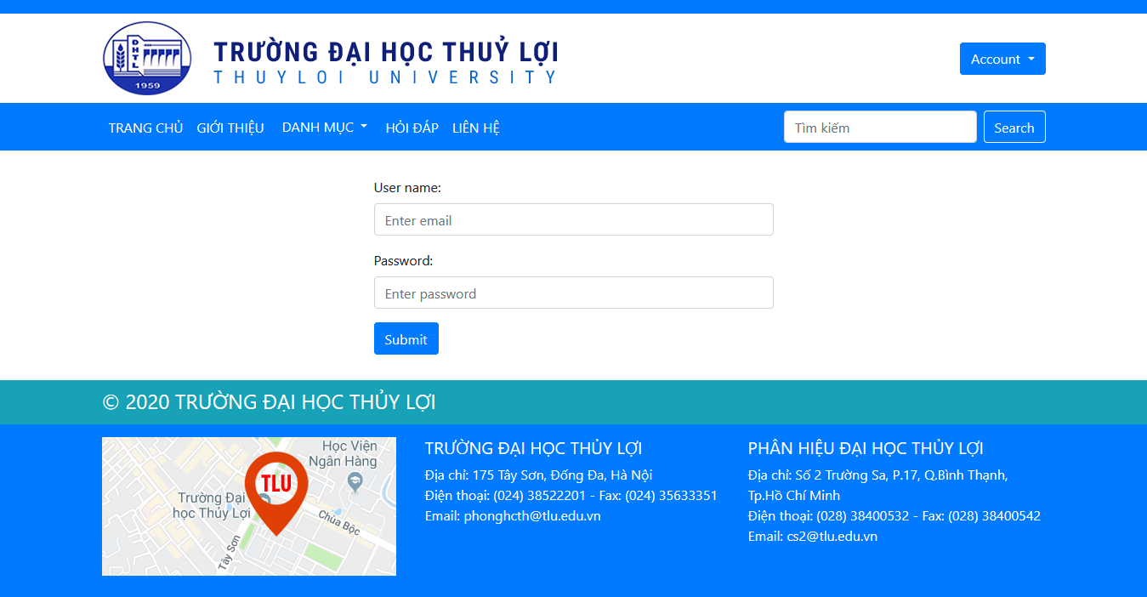

Giao diện trang chủ

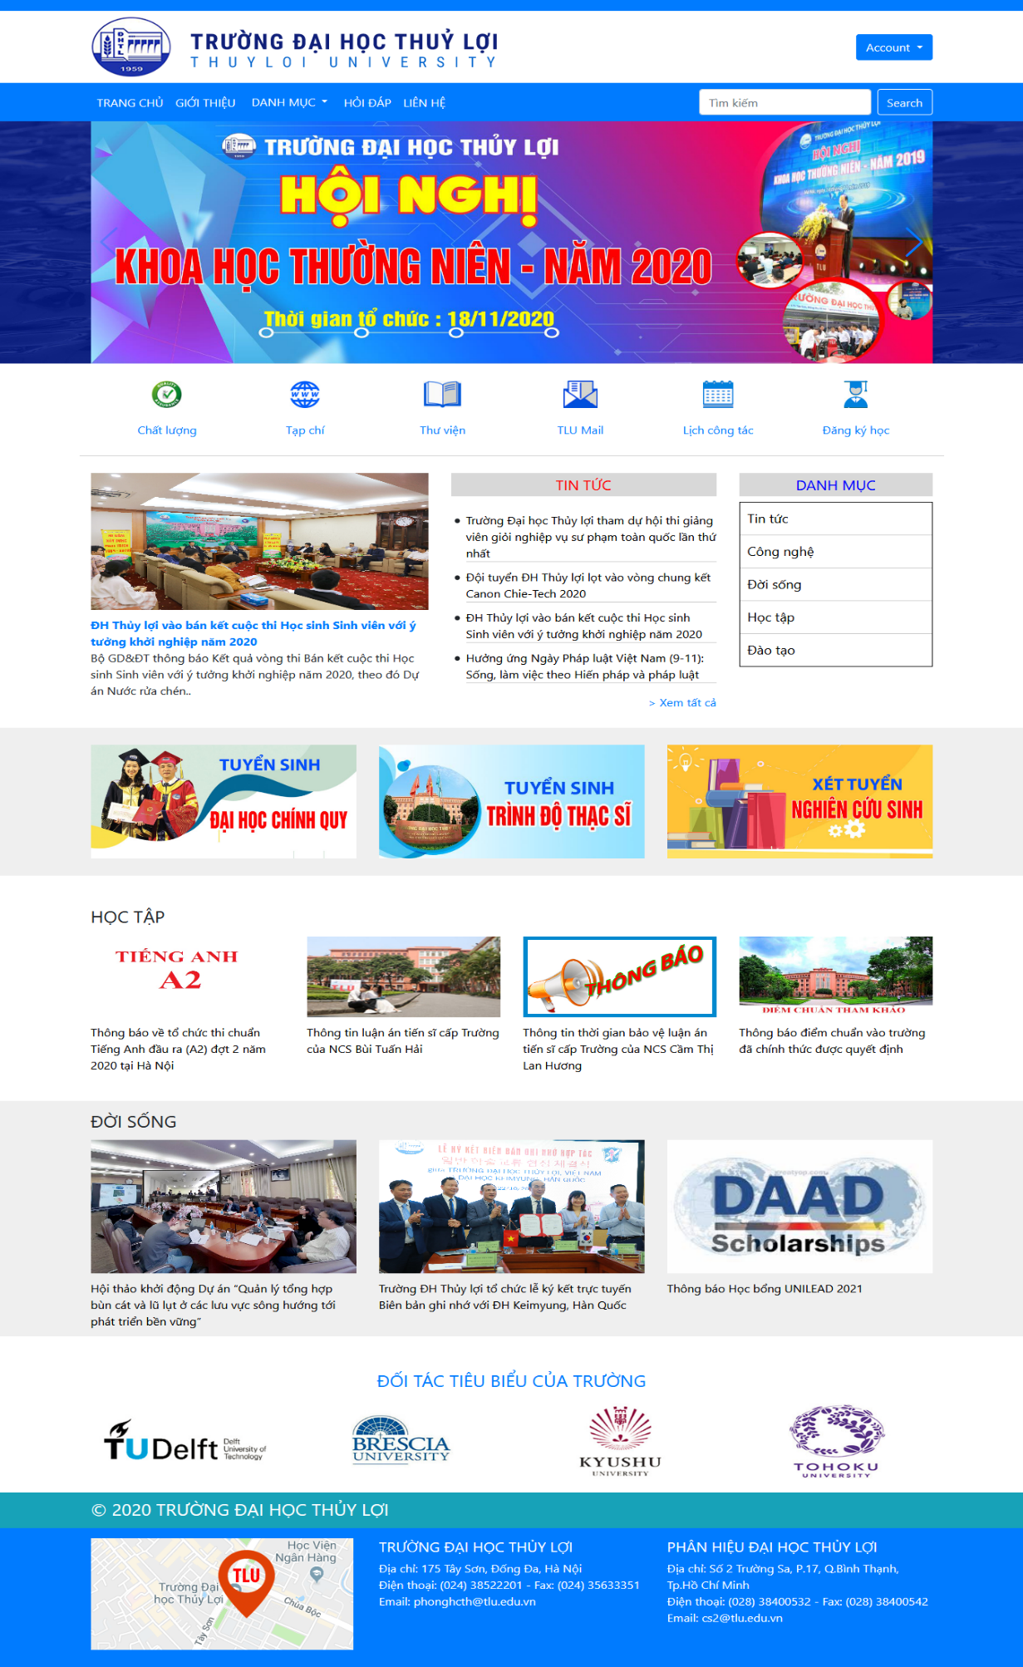

Giao diện bài viết

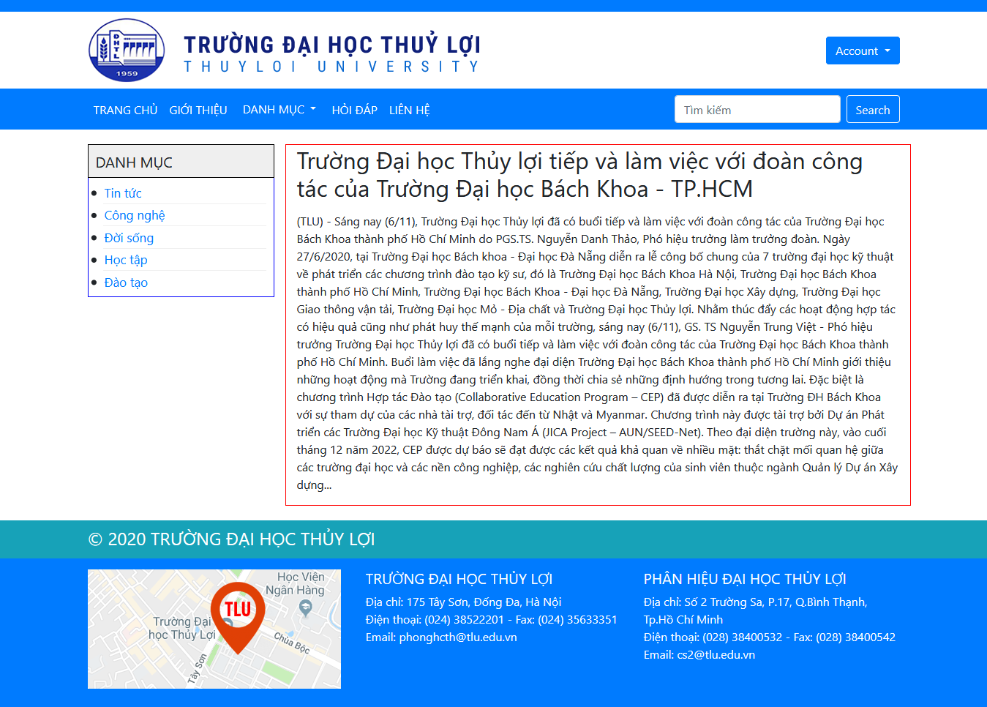

Giao diện trang danh mục

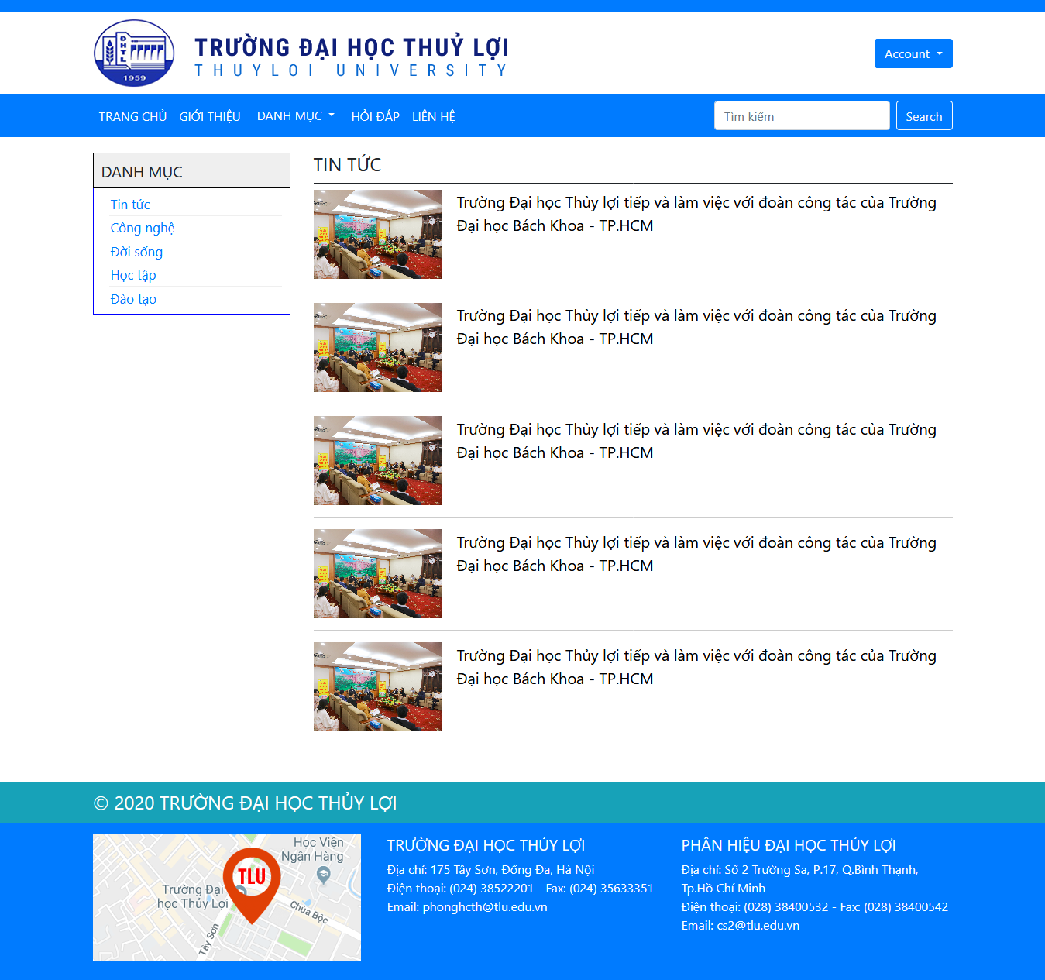

Giao diện đăng kí tài khoản

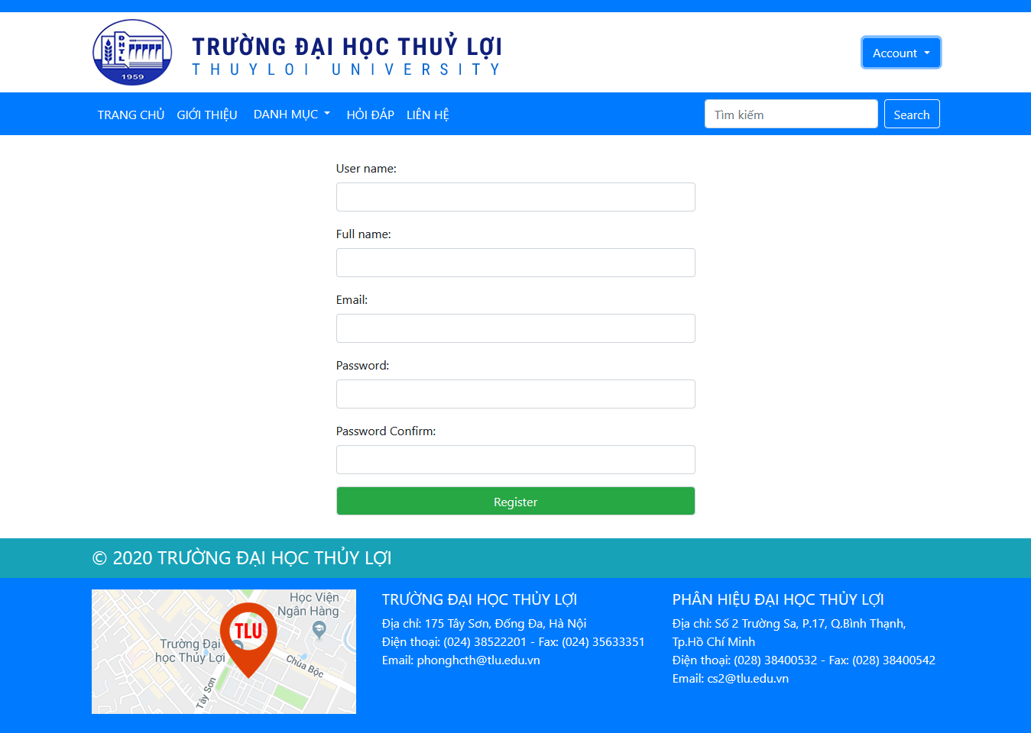

Giao diện thêm bài viết

